0 試験の概要
  - 試験シェーマ
各症例は施設内で匿名化し、HPV検査のためのメデイック社への検体提供ならびに三重大学への登録は、各施設名と連続した番号のみで行う。カルテ番号、氏名、イニシャルは用いない。
また、各施設のIRB通過後は三重大学にその証明書をFAXする。

円錐切除後HPV感染調査群では、施設名の後に1-001と順番に番号を各施設にて付ける。
例：三重大1-001, 三重大1-002

円錐切除後HPVワクチン投与群では、施設名の後に2-001(前)、2-001(6カ月)、2-001(12カ月)、2-001(24カ月)と順番に番号を付ける。
同一症例の番号は変更せず、採取時期は番号の後の（ ）の中に円錐切除からの月数を記載する。
例：三重大2-001(前), 三重大2-002(12ヶ月)

各施設は本研究に登録した症例は、所定の用紙（症例登録一覧表）に記載し管理する。

円錐切除後HPV感染調査群
対象症例：CIN3にて円錐切除を施行され、1年以上2年以下（前後１ヶ月は許容とする。）経過し、再発をきたしていない症例で、円錐切除の方法は問わないが、その方法は記載する。（例：Leep式、レーザー円錐切除など）ただし、レーザー蒸散術の有無は記載しなくてよい。
HPV検査の前に子宮頸部細胞診を施行する。

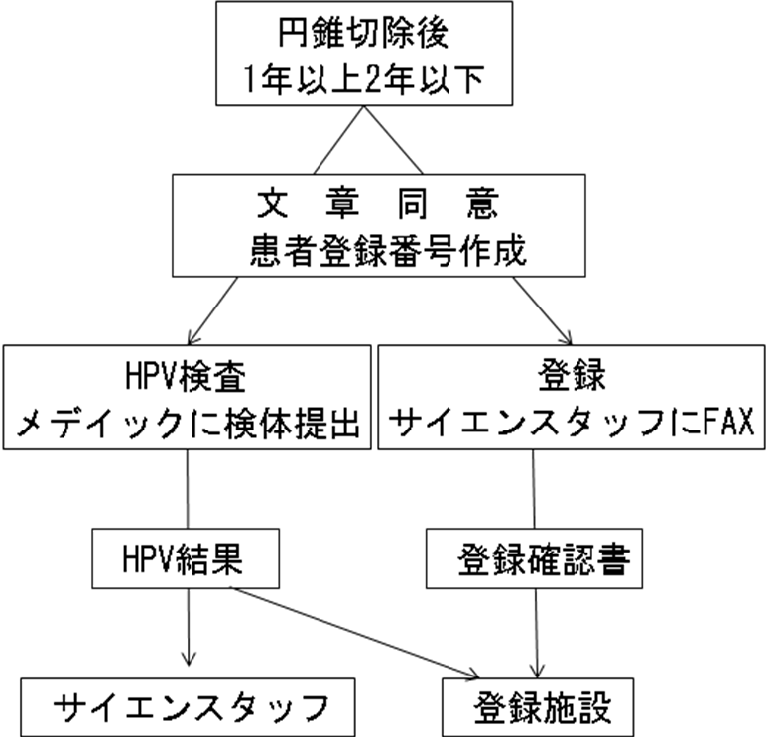
三重大学

三重大学

＊各施設のIRB通過後は三重大学にその証明書をFAXする。
＊三重大学からの登録確認書（FAX）は、各施設にて保管すること。

円錐切除後HPVワクチン投与群
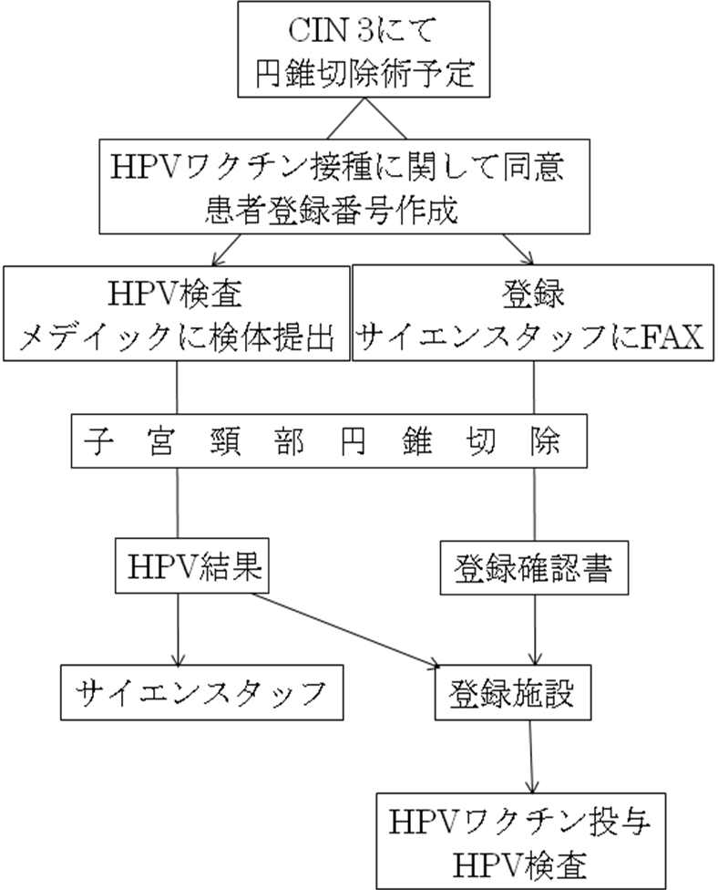
三重大学
三重大学
＊三重大学からの登録確認書（FAX）は、各施設にて保管すること。

 | 手術前 | 手術 | 1ヶ月後 | 6ヶ月後 | 12ヶ月後 | 24ヶ月後
 |  | 円錐切除
HPV検査 | ○ |  |  | ○ | ○ | ○
細胞診 | ○ |  |  | ○ | ○ | ○
HPVワクチン |  | 1回目 | 2回目 | 3回目

  - 目的
・円錐切除後HPV感染率の調査
・円錐切除後HPVワクチン投与によるHPV再感染予防
円錐切除後HPVワクチン投与によりHPV16・18再感染がどの程度抑えられるかをこれまでの円錐切除後HPV感染率と比較し検討する。

エンドポイント
円錐切除後HPV感染調査群
Primary Endpoint
・CIN3にて円錐切除後1年以上2年以下経過後のHPV感染率（16・18型、その他）
Secondary Endpoint
・術後経過年数（1年以上1年半未満、1年半以上2年以下）における感染率の変化

円錐切除後HPVワクチン投与群
Primary Endpoint
・16・18型HPV感染率（円錐切除後12カ月後または24ヶ月後のどちらかに一度でも陽性となれば陽性と判定する。）
Secondary Endpoint
・16・18型以外のHPV感染率（円錐切除後12カ月後または24ヶ月後のどちらかに一度でも陽性となれば陽性と判定する。）
・HPV感染率（16・18型、その他）の年次推移
・再発率
・HPVワクチン投与時の重大な副作用
（ショック、アナフィラキシー様症状の有無）
  - 対象
円錐切除後HPV感染調査群
CIN3にて円錐切除後1年以上2年以下経過し、再発をきたしていない症例で、円錐切除の方法は問わない。

円錐切除後HPVワクチン投与群
組織診、コルポスコープにてCIN3と診断され円錐切除を予定し、術後にHPVワクチン（サーバリックス）を投与することに同意の得られた患者。
0-3-1適格基準
円錐切除後HPV感染調査群
- 円錐切除時40歳未満
- PS 0~1
- 円錐切除にてCIN3と診断され、術後1年以上2年以下経過した患者
- 円錐切除標本の断端の陽性・陰性は問わない。
- 円錐切除後に再発をきたしていない患者
- 円錐切除の方法は問わない
- 本試験の内容について所定の同意文書およびその他の説明文書を用いて十分に説明を受け，自由意思により本試験参加に文書で同意する患者

円錐切除後HPVワクチン投与群
- CIN3：高度異形成または上皮内癌（扁平上皮癌）
- 40歳未満
- PS 0~1
- 組織診、コルポスコープにてCIN3と診断され円錐切除を予定し、術後にHPVワクチン（サーバリックス®）を投与することに同意の得られた患者（円錐切除前に同意を取得）
- 円錐切除標本の断端の陽性・陰性は問わない。
- 円錐切除前にCIN3が推定されたが、円錐切除後に微少浸潤癌（扁平上皮癌）が判明し、子宮温存のままHPVワクチンの投与を行う患者は適格とする。
- 円錐切除の方法は問わない。
- 円錐切除後HPVワクチン投与群において、ワクチンを1回以上接種後妊娠が判明し、HPVワクチンを3回完了できなかった場合も登録例とし、調査対象とする。
- 円錐切除後HPVワクチン投与群において、HPVワクチンの3回投与が完了し、その後、妊娠した場合は適格例とする。
- 本試験の内容について所定の同意文書およびその他の説明文書を用いて十分に説明を受け，自由意思により本試験参加に文書で同意する患者
- レーザー蒸散術が術中または術後1週間以内に加えられたものも適格症例とする。

0-3-2除外基準
1) 腺癌
2) 既にHPVワクチンを投与されている患者
3) 40歳以上の患者
4) 円錐切除前に細胞診・組織診・コルポスコープにて浸潤癌が推定されている患者
5) 円錐切除後にIb期以上の浸潤癌が判明したり、患者の希望により子宮摘出がなされた場合は、登録後であっても調査対象から除外する。
6) 円錐切除後再発をきたした患者

  - 試験計画
円錐切除後HPV感染調査群では、細胞診・HPV検査を行う。ただし、細胞診は保険診療の範囲内で行い、HPV検査の費用はKCOG負担とする。
円錐切除後HPVワクチン投与群では、円錐切除後1カ月以内に第1回目のHPVワクチンの投与を行う。その後、2回目は、第1回投与の1ヶ月後、3回目投与は第一回投与の6ヶ月後に行う。第1回ワクチン接種前に円錐切除前のHPV感染が判明するが、HPV感染の有無に係らずHPVワクチンは投与するものとする。これは、円錐切除によりHPV感染が消失するものが多数存在することが推定されるためである。尚、本試験での、HPVワクチンは患者負担とする。
円錐切除前には細胞診・HPV検査を実施する。細胞診とHPV検査は同日でなくてもかまわない。円錐切除後の細胞診・HPV検査は6ヶ月後、12ヶ月後、24ヶ月後に行う。細胞診は保険診療の範囲内で行い、HPV検査の費用はKCOG負担とする。

  - 目標症例数および試験期間
円錐切除後HPV感染調査群は300例
円錐切除後HPVワクチン投与群は300例を目標とするが、円錐切除後HPV感染調査群のデータが出た時点で中間解析を行い、再度、目標症例数を検討する。
症例集積期間は2010年7月1日～2015年6月30日

  - 問合せ先
[患者選択規準に関する問い合わせ]
研究代表者：三重大学医学部附属病院 産科婦人科学教室 田畑 務
住所：〒514-8507 三重県津市江戸橋2-174
TEL:：059-232-1111（代表） FAX:：059-231-5202（直通）
E-mail: tabatat@clin.medic.mie-u.ac.jp

[登録事務局]
三重大学医学部・産婦人科 大森 麻由、野島 由美乃
住所：〒514-8507 三重県津市江戸橋2-174
TEL:：059-232-1111（代表） FAX:：059-231-5202（直通）
E-mail: fujinka@clin.medic.mie-u.ac.jp

[統計責任者]
三重大学医学部付属病院 臨床研究開発センター 山田 知美
住所：〒514-8507 三重県津市江戸橋2-174
TEL:：059-231-5345（直通） FAX:：059-231-5345（直通）
E-mail: t-yamada@doc.medic.mie-u.ac.jp

[サイエンスタッフ]
代表取締役：清塚 紀子
住所：〒630-8045 奈良県奈良市六条緑町3丁目6-6-4
TEL：0742-43-8033 FAX：0742-43-8212
E-mail: scistuff@yk9.so-net.ne.jp

[株式会社メデイック]
KCOG担当者 営業企画 田村智子
住所：〒503-0833 岐阜県大垣市長沢町4-10
TEL：0584-73-8221 FAX 0584-73-8203
E-mail：tamura@medic-grp.co.jp

